Новогодние мероприятия и пожарная безопасность

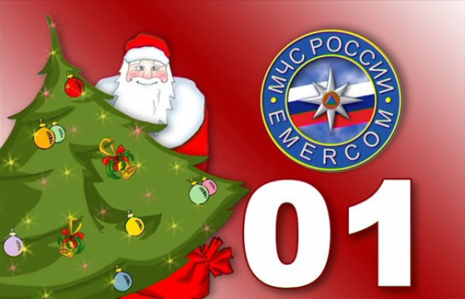
Приближаются Новогодние и Рождественские праздничные мероприятия. В период предпраздничной подготовки инструктора и специалисты ГКУ «ПСО МР» проводят профилактические мероприятия, мониторинг и инструктивные занятия с организаторами массовых мероприятий о соблюдении требований норм и правил противопожарной безопасности по обеспечению пожарной безопасности в местах проведения новогодних ёлок в образовательных и культурно-зрелищных учреждениях.
Пожар!..... как часто в последнее время слышится это страшное слово.
А ведь его возникновение - это нередко результат всего лишь несоблюдения правил пожарной безопасности, основ эксплуатации электрооборудования и электроприборов, неосторожного обращения с огнём.
На сегодняшний день в нашей стране из-за беспечности граждан происходит до 70% пожаров. За 11 месяцев 2015г произошло 175 пожаров, на которых погибло 5 и пострадало 16 человек. Ущерб от пожаров составил 20 407 732 рубля.
Решение проблемы пожарной безопасности во многом зависит от повышения уровня противопожарных знаний у населения. Очень важно, чтобы с детских лет закладывался прочный фундамент противопожарного поведения. Необходимо воспитывать навыки осторожного обращения с огнем, формирование элементарных знаний об опасности шалостей с огнем и правильного поведения при пожаре. Основная цель профилактики пожаров среди населения - это важность недопущения возникновения пожара. Пожар - большое бедствие, а огонь - судья беспечности людей! В этих целях на объектах проводится практическая отработка плана эвакуации и инструкции, определяющей действия администрации объекта по обеспечению безопасной и быстрой эвакуации людей при пожаре. Такие тренировки является проверкой степени подготовленности персонала, детей и учащихся к действиям по плану эвакуации. Что такое Новый год? Правильно, красавица ёлка и Дед Мороз с подарками, а еще это бесконечные взрывы фейерверков и петард - все эти огненные забавы довольно опасны! Из-за неправильного пользования пиротехникой люди получают травмы рук и лица. Очень часто «Новогодние ракеты» становятся источником пожара.

Для того, чтобы обеспечить противопожарную безопасность при проведении праздничных мероприятий необходимо выполнять следующие мероприятия:
- заранее обеспечить помещения первичными средствами пожаротушения;
- пути и выходы по эвакуации людей, аварийные люки держать свободными для прохода, не загромождать, не забивать и не закрывать на замки, ключи от запасных выходов должны находиться в обозначенном месте;
- установить ёлку в соответствии с правилами пожарной безопасности.

Запрещается:
- устраивать в тамбурах выходов сушилки, вешалки, гардеробы, хранить инвентарь;
- пользование пиротехнических игрушек в помещениях;
- направлять петарды в сторону людей, запускать пиротехнику лучше на пустырях, вдали от проводов, деревьев и домов;
- приобретать только сертификатную пиротехническую продукцию.

Напоминаем, что необходимо делать при возгорании Новогодней ёлки:
- ёлку необходимо повалить на пол, чтобы пламя не поднималось вверх (могут загореться обои, шторы, мебель);
- накрыть горящую ёлку плотной мокрой тканью, залить водой или забросать песком;
- при загорании электрогирлянды немедленно обесточить, вызвать пожарную охрану, вывести людей из помещения. Пусть соблюдение правил пожарной безопасности станет для всех нас нормой.

